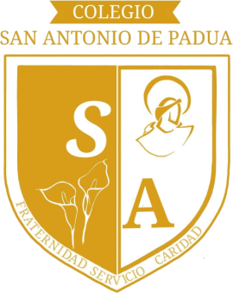
COLEGIO SAN ANTONIO DE PADUA

San Juan, 25 de Junio de 2024

Estimada Familia:
Le informamos por este medio que si se encuentra en MORA en el pago de las cuotas, le requerimos que REGULARICE la situación económica, teniendo un plazo perentorio 48 hs. a partir de la presente notificación, de lo contrario, nos veremos obligados a iniciar las acciones correspondiente.
Si usted está al día en el pago de las mismas, desestime este mensaje.
Saludos cordiales - LA ADMINISTRACION

